行政院及所屬各機關出國報告
（出國類別：美加）

應邀至美國洽談國際學術交流合作事宜

服務機關：國立宜蘭技術學院
出國人職稱：校長、 研發處長、技合組長
姓名：劉瑞生、吳柏青、吳友平
出國地區：美國
出國期間：民國九十一年十一月二十九日~十二月六日
報告日期：民國九十一年十二月二十六日
摘要

為加強本校國際合作與學術交流，提升教學研究水準，劉瑞生校長應美國紐澤西理工學院 （New Jersey Institute of Technology）之邀，於十一月二十九日率同本校研發處吳柏青處長及技術合作組吳友平組長赴美東地區洽談學術國際交流事宜。此行除拜訪紐澤西理工學院校長Dr. R. A. Altenkirch及高級主管暨首席副校長Dr. William C. Van Buskirk洽談學術交流相關事項，並簽下雙方之學術合作交流協議書，同時並特別參觀參觀該校由毒性物質管理研究中心(Hazardous Substance Management Research Center, HSMRC)，東北區有毒物質研究中心(Northeast Hazardous Substance Research Center, NHSRC)及減廢研究中心(Emission Reduction Research Center, ERRC)等三個中心所組成的York Center for Environmental Engineering and Science，並與該校化工及化學系等多位教授見面商討未來合作之可能性。此行，劉校長一行亦順道參觀美國普林斯敦大學（Princeton University），紐澤西州立羅格斯大學（Rutgers, The State University of New Jersey），康乃狄克州耶魯大學(Yale University)及麻州哈佛大學（Harvard University），其校園規劃及校舍建築將可作為未來改制綜合大學後之校園規劃參考。

目的
為加強國際合作與學術交流合作，提升教學研究水準，應邀至美國紐澤西理工學院 （New Jersey Institute of Technology）洽談國際學術交流合作事宜，並順道參訪普林斯敦大學（Princeton University），紐澤西州立羅格斯大學（Rutgers, The State University of New Jersey），康乃狄克州耶魯大學(Yale University)及麻州哈佛大學（Harvard University）。

過程
本校劉瑞生校長應美國紐澤西理工學院之邀，於民國九十一年十一月二十九日率同本校研發處吳柏青處長及吳友平組長赴美東地區洽談學術國際交流事宜。參訪行程如下：

日期 | 行程 | 活動內容說明
11/29 | 台北→紐澤西 | 啟程
11/30 | 紐澤西 | 參訪普林斯頓大學
12/1 | 紐澤西 | 參訪紐澤西州立羅格斯大學
12/2 | 紐澤西 | 參訪紐澤西理工學院
12/3 | 紐澤西→麻州波士頓 | 參訪耶魯大學
12/4 | 波士頓→紐澤西 | 參訪哈佛大學；麻省理工學院
12/5 | 紐澤西→台北 | 返程回台北
12/6 | 台北→宜蘭 | 抵達台北；返回宜蘭

劉校長一行於十一月二十九日抵達美國，翌日即赴普林斯敦大學(Princeton University)參訪。該校建立於1746年，屬長春藤聯盟的名校之一，位於紐澤西州的普林斯敦鎮，校園面積500英畝，由其校園建築的古老式建築的特色可看出其建校歷史悠久。同時，在校園內到處可以看到整修維護的工程在進行。另外，在其校園的建築物中可以觀察出其在新建築物的興建上亦會考慮與原有的建築之融合性，因此在其擴建的建築景觀上並不會覺得突兀。同時也參觀了該校的藝術博物館。
十二月一日參訪紐澤西州立羅格斯大學(Rutgers, The State University of New Jersey)，該校在紐澤西州共有Camden, Newark 及New Brunswick等三大校區，當天前往其最大的New Brunswick校區，該校區又分為Busch, College Avenue, Cook/Douglass及Livingston等校區。較具特色的是Cook/Douglass校區以農業及理學系為主，校區內可以看到研究及實習用的溫室，及著名的為開發食品技術而設立的Nabisco Center。紐澤西農業博物館(New Jersey Museum of Agriculture)亦設於該校區內。
十二月二日至紐澤西理工學院高級主管暨首席副校長辦公室拜訪，與該校校長Dr. R. A. Altenkirch及高級主管暨首席副校長Dr. William C. Van Buskirk洽談學術交流相關事項，同時並簽下雙方之學術合作交流協議書（詳如附件）。會談結束後即拜會該校化工及化學系，並由化學系主任Dr. Joseph W. Bozzelli陪同參觀其教學研究環境及其實驗室，另外特別參觀該校的York Center for Environmental Engineering and Science，該中心最初是於1984年由公私立研究機構所提供的一千一百萬美元經費針對毒性廢棄物之管理而設立，目前該中心內共有毒性物質管理研究中心(Hazardous Substance Management Research Center, HSMRC)，東北區有毒物質研究中心(Northeast Hazardous Substance Research Center, NHSRC)及減廢研究中心(Emission Reduction Research Center, ERRC)等三個中心所組成，中心內除有先進的分析及感測儀器之外，另有各種針對有害物質處理的生化、化學及熱處理的反應器，目前每年的研究經費約有一千二百萬美元。
十二月三日驅車前往麻州，途中參訪位於康乃狄克州的New Haven的耶魯大學(Yale University)校區。耶魯大學設立於1701年，佔地295英畝，亦屬長春藤聯盟，其校園建築特色則與普林斯敦大學類似。
十二月四日前往位於麻州劍橋的長春藤名校之一的哈佛大學(Harvard University)，先前往分子生物研究所參觀其研究設備及實驗室以供本校未來規劃之參考。該所目前的研究領域廣泛，包括有生化、生物物理、生物資訊、細胞生物、基因及免疫等領域，同時該所與化學相關的系所的互動非常密切。也特別參觀供大學部學生上課用的化學實驗室及電腦教室。同時參觀位於該校校區內著名的哈佛自然歷史博物館(Harvard Museum of Natural History)，其中包括有展示玻璃花的Botanical Museum，展示地質及礦物的Mineralogical and Geological Museum 及展示各項古代動物化石及標本的Museum of Comparative Zoology。
十二月五日即由紐澤西紐瓦克國際機場搭機經美國舊金山機場轉機返台，於隔日（十二月六日）晚順利返抵桃園中正國際機場。

心得
- 在進行國際合作對象之篩選時應著重於學校之特色、功能性及共通性等之考量，以性質類似者為優先，以強調其對等性。
- 應積極發展學校特色，厚植研究實力及營造優良的學習研究環境，以做為國際合作的基礎，始能確實與國外大學進行雙向交流，以避免單向之交流活動或流於型式。
- 國外大學的校園建築及規劃皆有其特色，歷史較悠久的校園在擴建時仍保留其與既有之建築物之融合性。

建議
- 國際學術性的合作以英語為主要溝通語言，本校將更積極推動英語及其他外國語言之學習，使將來的學習交流活動能更順暢。
- 本校已與紐澤西理工學院簽署學術合作交流協議書，將進一步規劃教授互訪及交換學生等交流合作之事項。計畫邀請其化工及化學系之教授至本校擔任客座教授，除開設高分子材料及化工等相關課程外，另可提供與本校化學工程系及環境工程系的教師在研究上合作的機會。
附錄
附錄一 本校與紐澤西理工學院簽署之學術合作交流協議書影本
附錄二 與紐澤西理工學院各高層主管會晤暨簽約活動紀錄
附錄三 哈佛大學分子生物研究所研究設備及實驗室

附錄一
本校與紐澤西理工學院簽署之學術合作交流協議書影本
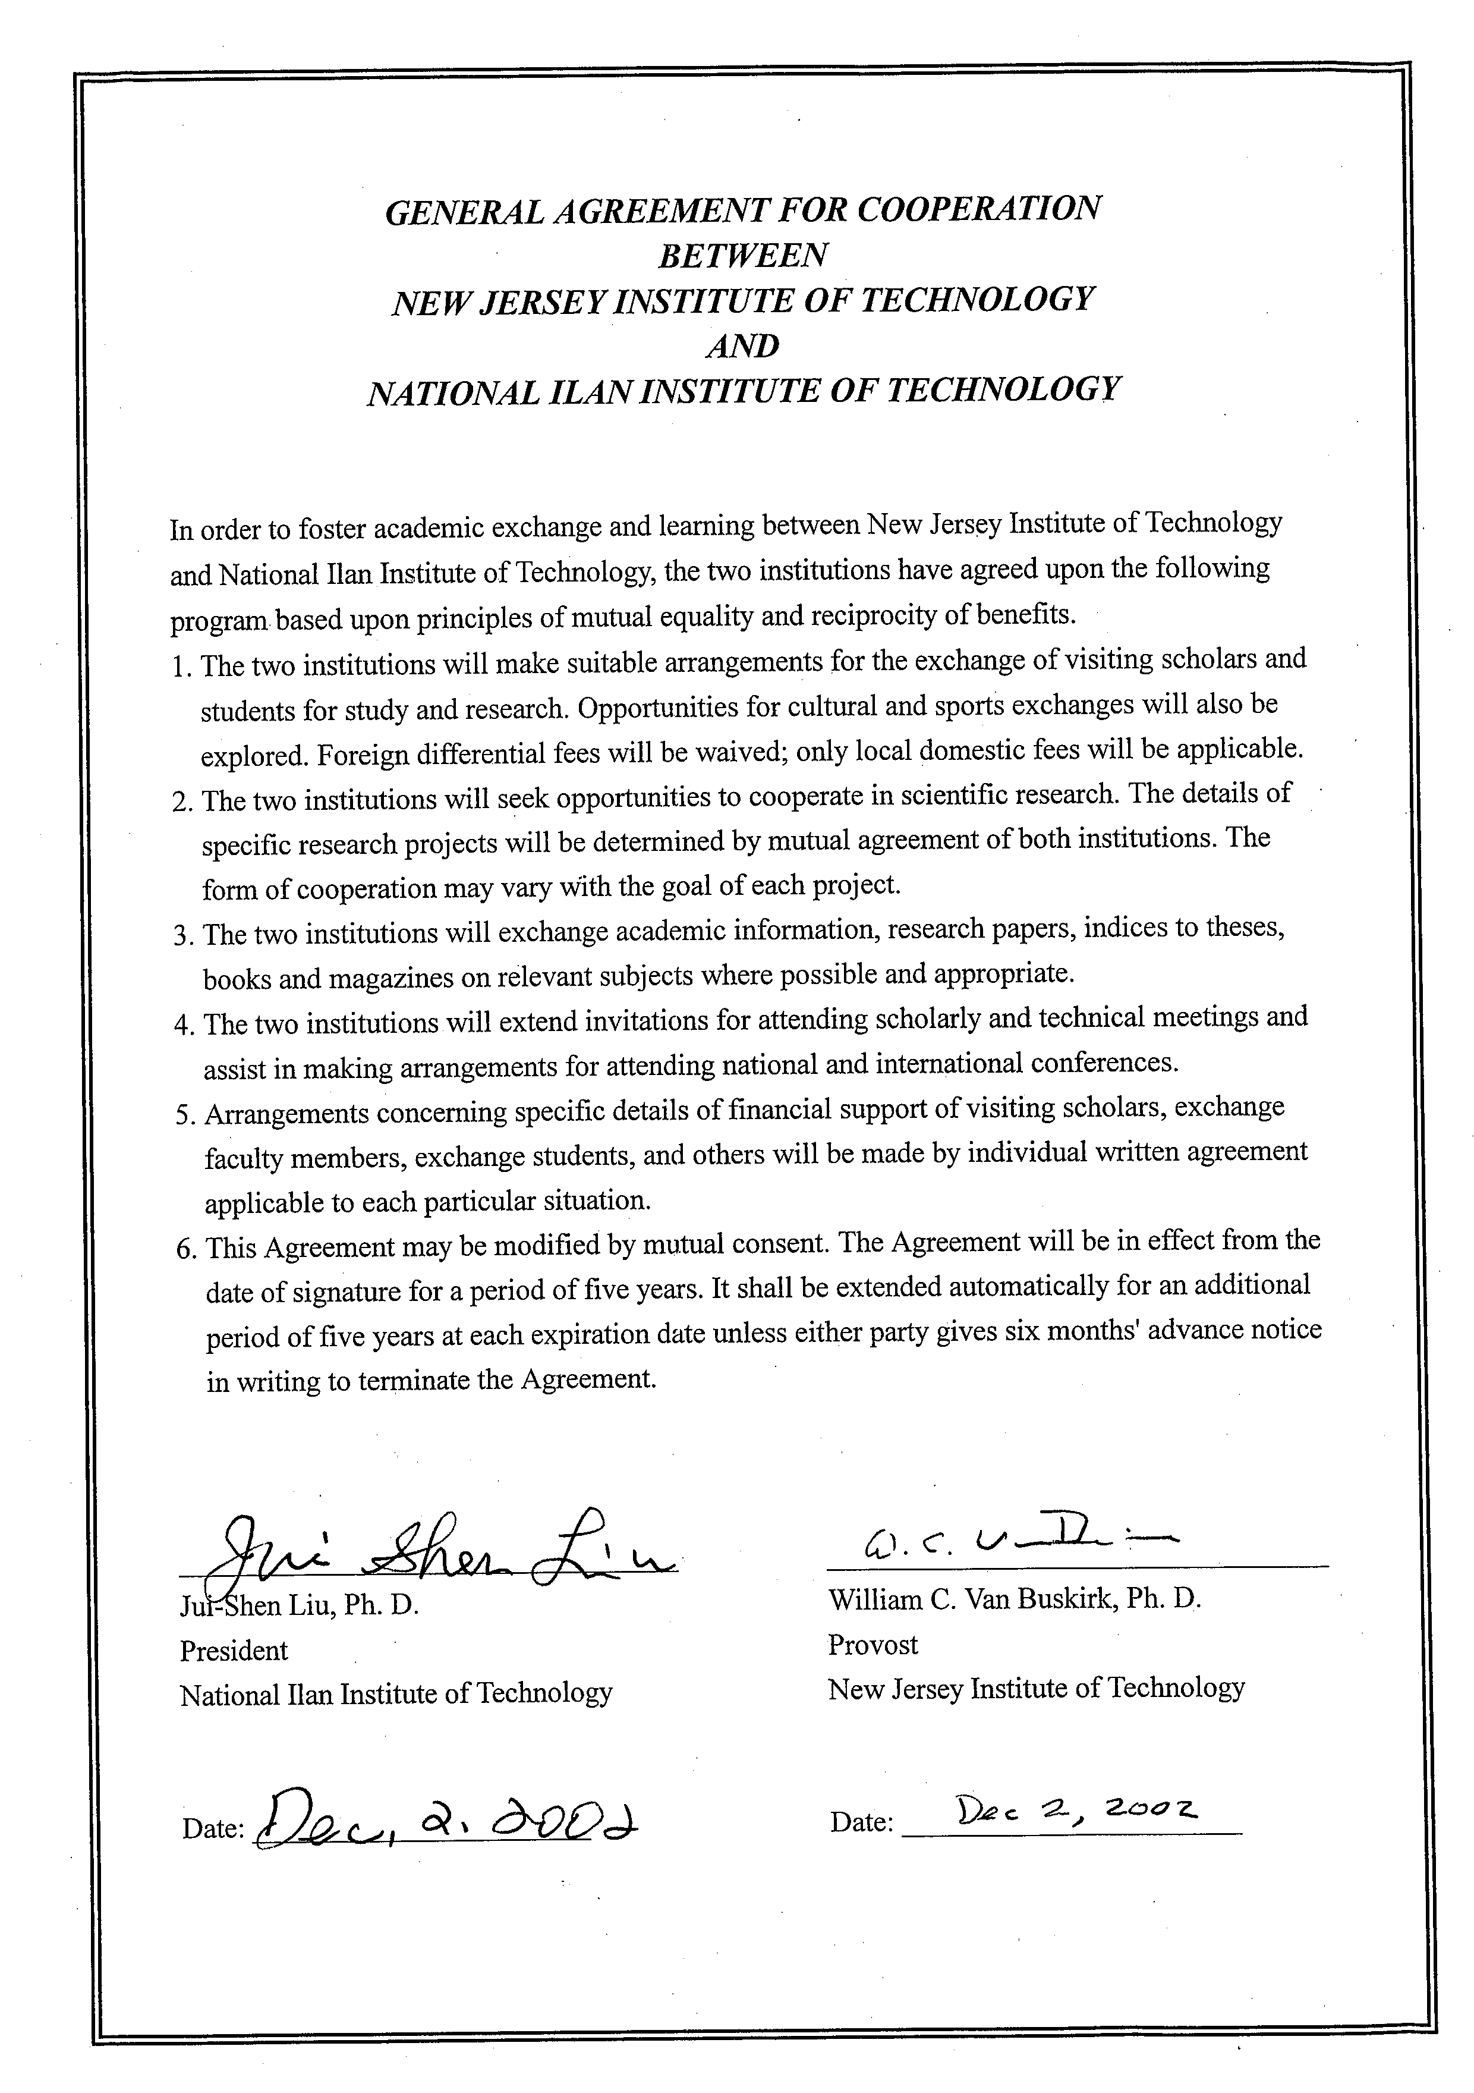

附錄二
與紐澤西理工學院各高層主管會晤暨簽約活動紀錄
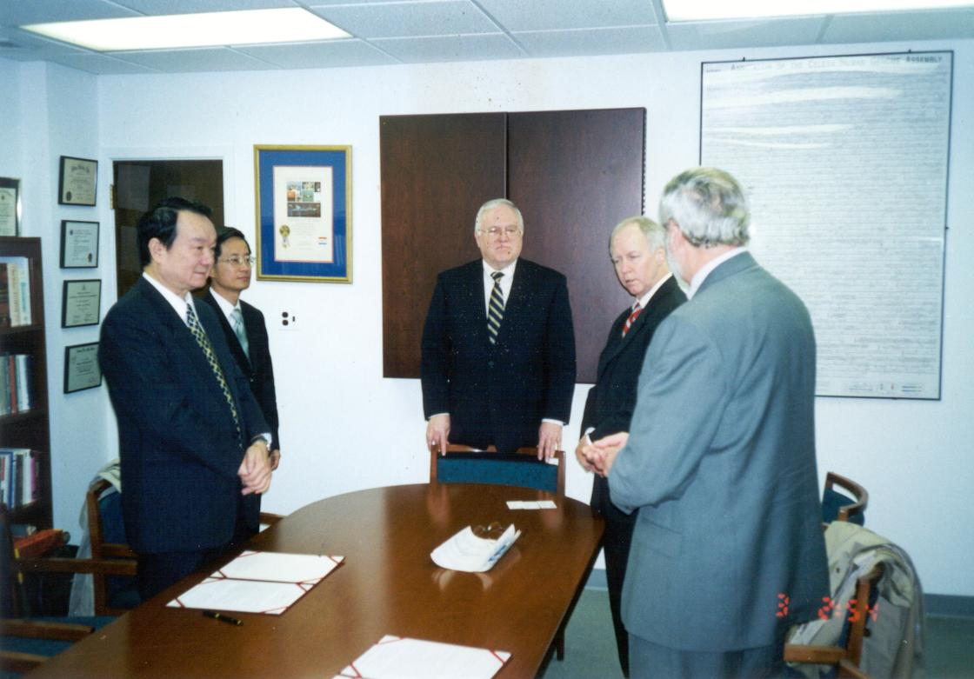
由左至右，劉瑞生校長，吳柏青處長，紐澤西理工學院高級主管暨首席副校長Dr. William C. Van Buskirk，校長Dr. R. A. Altenkirch及化學系主任Dr. Joseph W. Bozzelli。
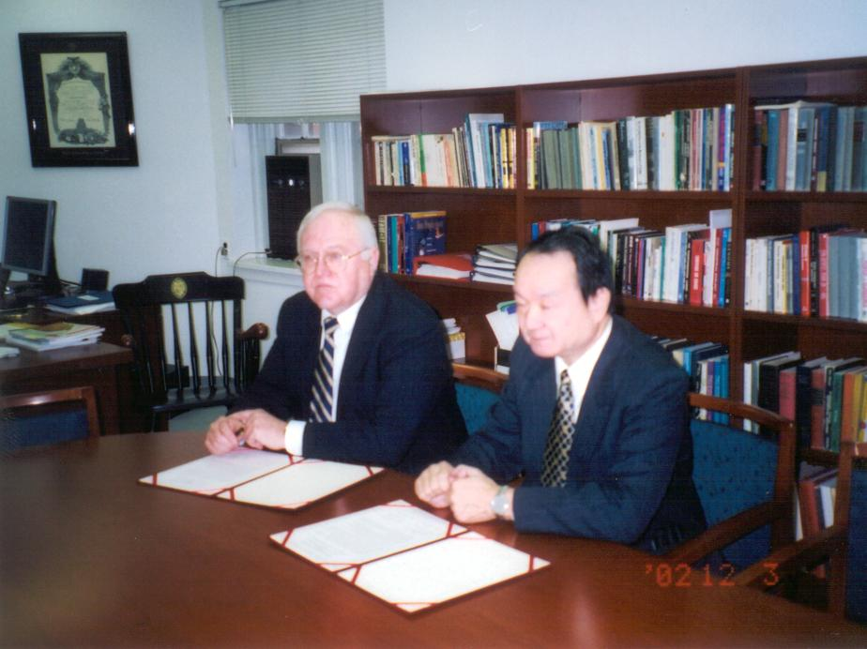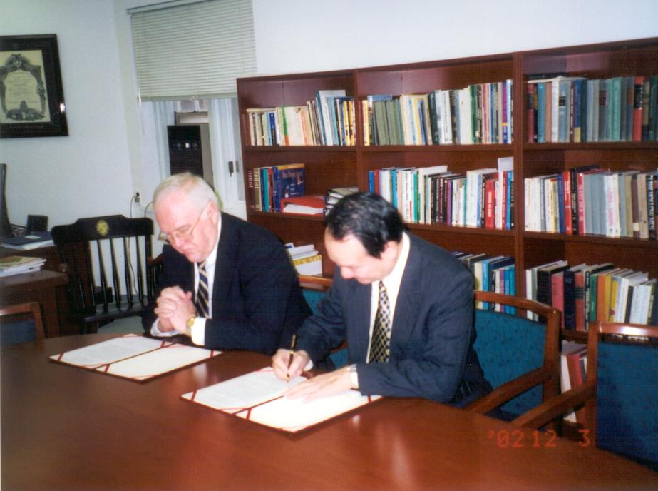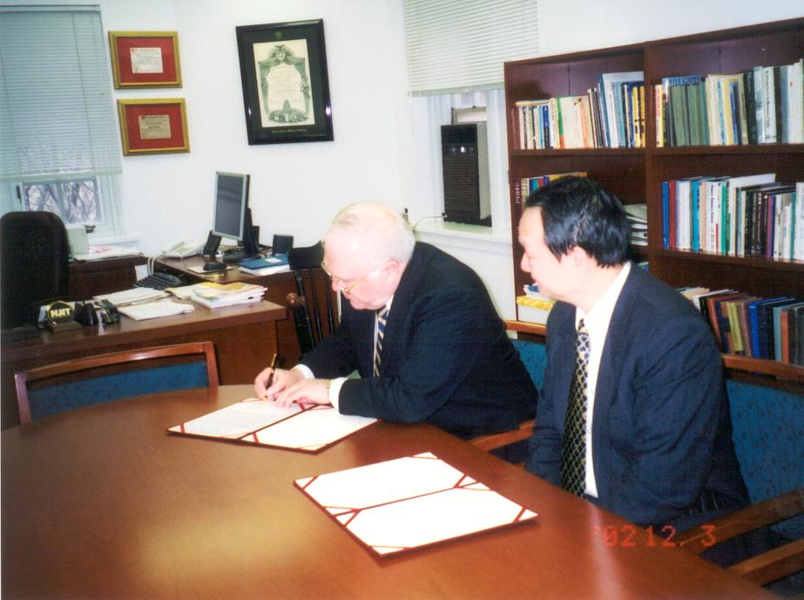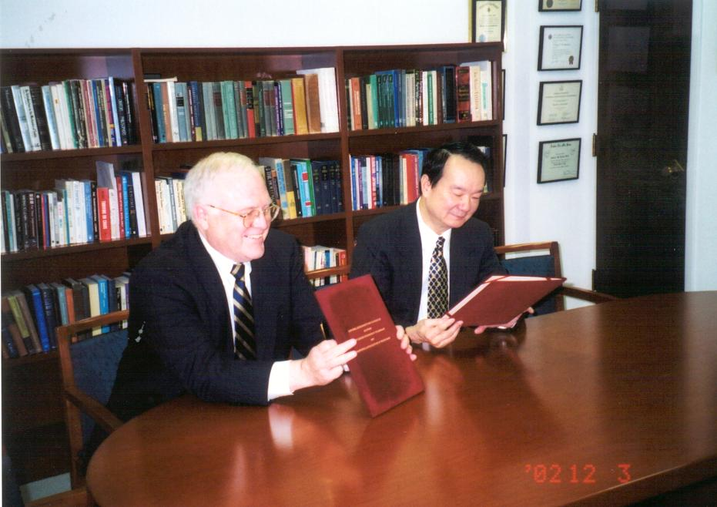
簽署協議書

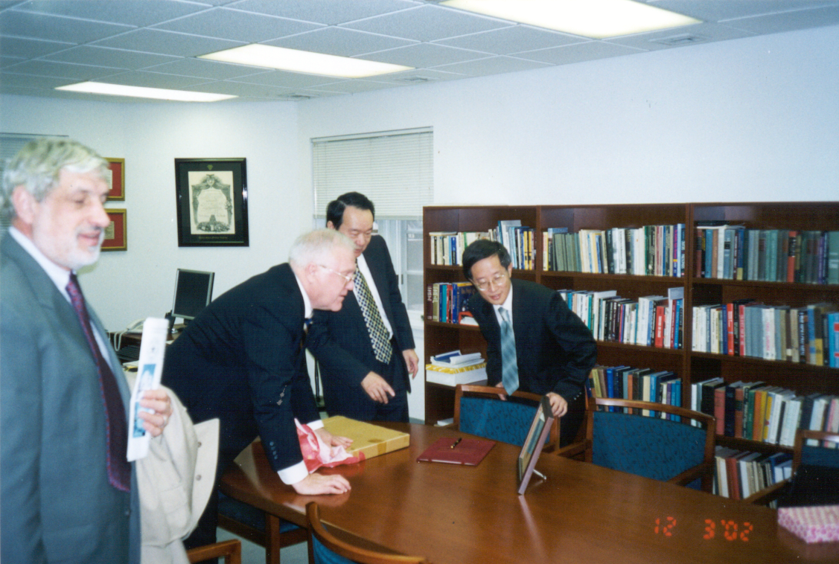
致贈紀念品

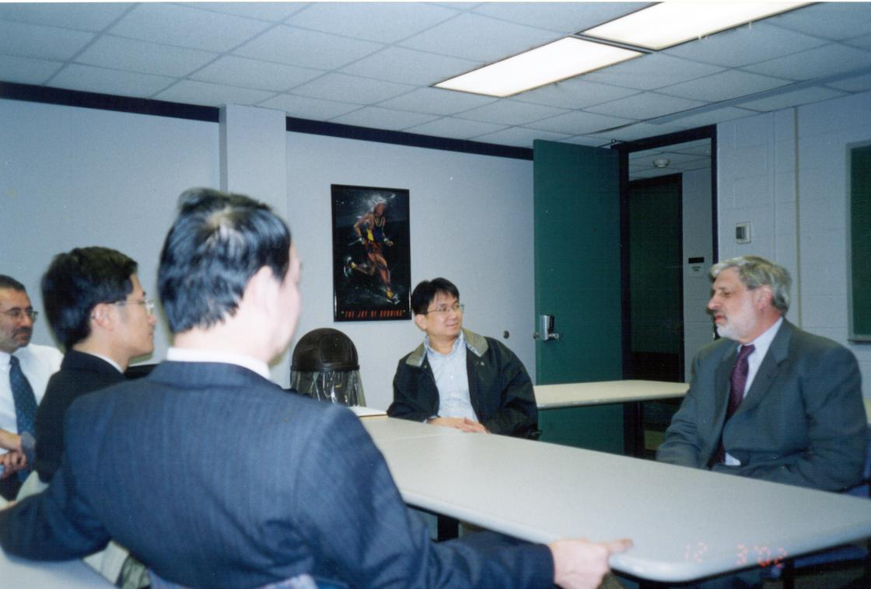
與化工系及化學系教授會談，由左至右，Dr. P. Armenante，吳柏青處長，劉瑞生校長，Dr. Michael C. Y. Huang，Dr. Joseph W. Bozzelli。

附錄三
哈佛大學分子生物研究所研究設備及實驗室
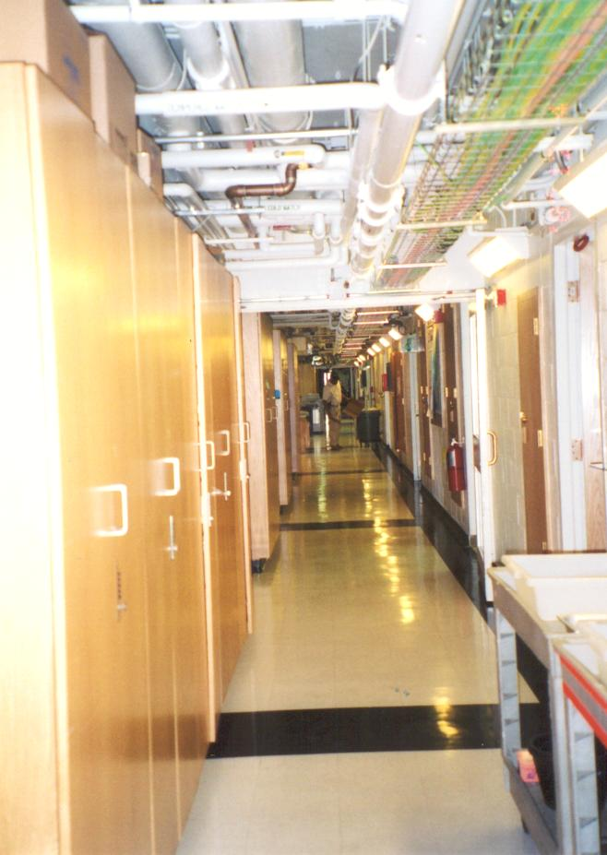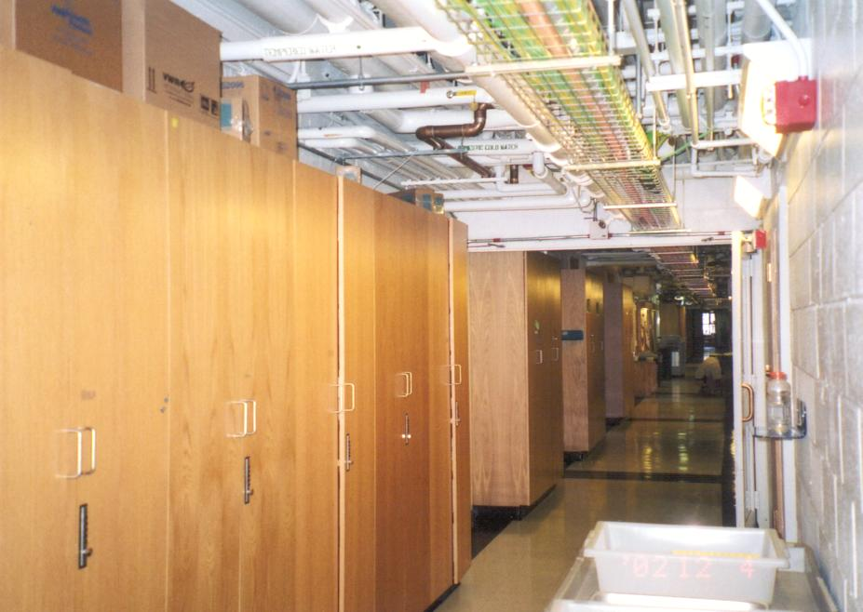
研究大樓走道—1 走道—2

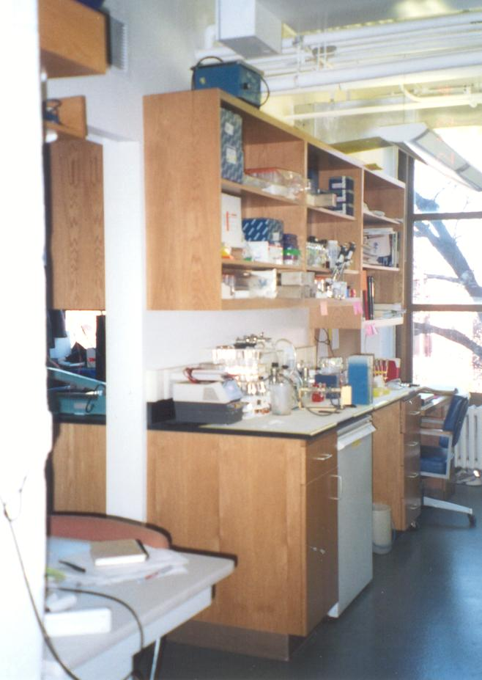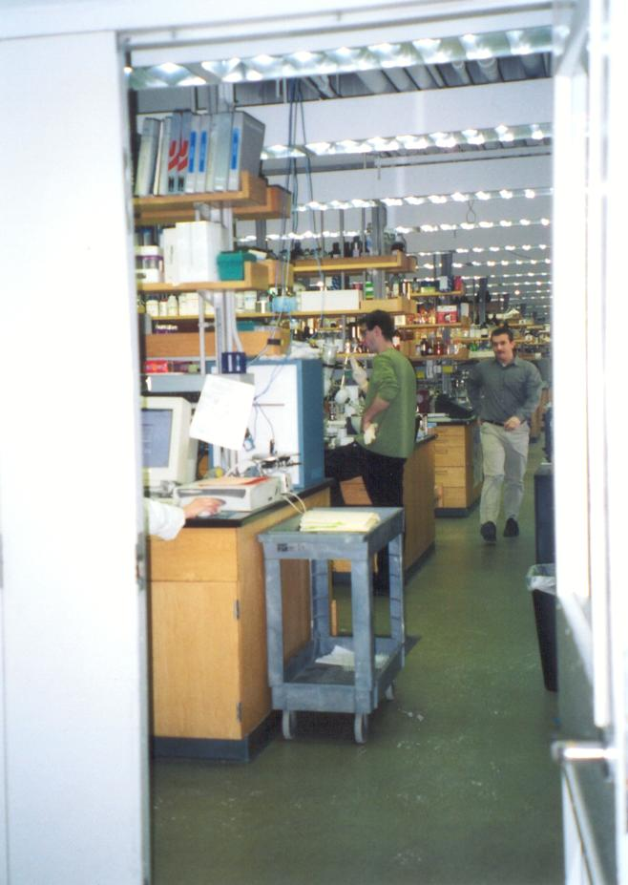
實驗室—1 實驗室—2

